MODUL AJAR KURIKULUM MERDEKA
TEMA 01. MANUSIA DAN PERUBAHAN
TOPIK MATERI : PERUBAHAN SOSIAL, MODERNISASI, GLOBALISASI, DAN KEARIFAN LOKAL

INFORMASI UMUM

A. IDENTITAS UMUM MODUL
Nama Penyusun : Budi Santoso, S.Sos
Satuan Pendidikan : MTs Bustanul Ulum Minggirsari
Kelas / Fase : IX (Sembilan) / D
Mata Pelajaran : Ilmu Pengetahuan Sosial (IPS)
Prediksi Alokasi Waktu : 36 JP (18 pertemuan x 2 jam pembelajaran)
Tahun Penyusunan : 2025-2026

B. KOMPETENSI AWAL
Capaian Pembelajaran Fase D
Pada akhir fase ini, peserta didik mampu memahami dan memiliki kesadaran akan keberadaan diri dan keluarga serta lingkungan terdekatnya. Ia mampu menganalisis hubungan antara kondisi geografis daerah dengan karakteristik masyarakat serta memahami potensi sumber daya alamnya. Ia juga mampu menganalisis hubungan antara keragaman kondisi geografis nusantara terhadap pembentukan kemajemukan budaya. Ia mampu memahami bagaimana masyarakat saling berupaya untuk dapat memenuhi kebutuhan hidupnya. Ia mampu menganalisis peran pemerintah dan masyarakat dalam mendorong pertumbuhan perekonomian. Peserta didik juga mampu memahami dan memiliki kesadaran terhadap perubahan sosial yang sedang terjadi di era kontemporer. Ia dapat menganalisis perkembangan ekonomi di era digital. Peserta didik memahami tantangan pembangunan dan potensi Indonesia menjadi negara maju. Ia menyadari perannya sebagai bagian dari masyarakat Indonesia dan dunia di tengah isu-isu regional dan global yang sedang terjadi dan ikut memberikan kontribusi yang positif.
Peserta didik mampu memahami dan menerapkan materi pembelajaran melalui pendekatan keterampilan proses dalam belajarnya, yaitu mengamati, menanya dengan rumus 5W 1H. Kemudian mampu memperkirakan apa yang akan terjadi berdasarkan jawaban-jawaban yang ditemukan. Peserta didik juga mampu mengumpulkan informasi melalui studi pustaka, studi dokumen, wawancara, observasi, kuesioner, dan Teknik pengumpulan informasi lainnya. Merencanakan dan mengembangkan penyelidikan. Peserta didik mengorganisasikan informasi dengan memilih, mengolah dan menganalisis informasi yang diperoleh. Proses analisis informasi dilakukan dengan cara verifikasi, interpretasi, dan triangulasi informasi. Peserta didik menarik kesimpulan, menjawab, mengukur dan mendeskripsikan serta menjelaskan permasalahan yang ada dengan memenuhi prosedur dan tahapan yang ditetapkan. Peserta didik mengungkapkan seluruh hasil tahapan di atas secara lisan dan tulisan dalam bentuk media digital dan non-digital. Peserta didik lalu mengomunikasikan hasil temuannya dengan mempublikasikan hasil laporan dalam bentuk presentasi digital dan atau non-digital, dan sebagainya. Selain itu peserta didik mampu mengevaluasi pengalaman belajar yang telah dilalui dan diharapkan dapat merencanakan proyek lanjutan dengan melibatkan lintas mata pelajaran secara kolaboratif.
Elemen | Capaian Pembelajaran
Pemahaman Konsep | Pada akhir fase ini, peserta didik mampu memahami dan memiliki kesadaran akan keberadaan diri serta mampu berinteraksi dengan lingkungan terdekatnya. Ia mampu menganalisis hubungan antara kondisi geografis daerah dengan karakteristikmasyarakat dan memahami potensi sumber daya alam serta kaitannya dengan mitigasi kebencanaan . Ia juga mampu menganalisis hubungan antara keragaman kondisi geografis nusantara terhadap pembentukan kemajemukan budaya. Ia mampu memahami bagaimana masyarakat saling berupaya untuk dapat memenuhi kebutuhan hidupnya. Ia mampu menganalisis peran pemerintah dan masyarakat dalam mendorong pertumbuhan perekonomian. Peserta didik juga mampu memahami dan memiliki kesadaran terhadap perubahan sosial yang sedang terjadi di era kontemporer. Ia dapat menganalisis perkembangan ekonomi di era digital. Peserta didik memahami tantangan pembangunan dan potensi Indonesia menjadi negara maju. Ia menyadari perannya sebagai bagian dari masyarakat Indonesia dan dunia di tengah isu-isu regional dan global yang sedang terjadi dan ikut memberikan kontribusi yang positif.
Keterampilan proses | Pada akhir fase ini, Peserta didik mampu memahami dan menerapkan materipembelajaran melalui pendekatan keterampilan proses dalam belajarnya, yaitu mengamati, menanya dengan rumus 5W 1H. Kemudian mampu memperkirakan apa yang akan terjadi berdasarkan jawaban-jawaban yang ditemukan. Peserta didik juga mampu mengumpulkan informasi melalui studi pustaka, studi dokumen, lapangan, wawancara, observasi, kuesioner, dan teknik pengumpulan informasi lainnya. merencanakan dan mengembangkan penyelidikan. Peserta didik mengorganisasikan informasi dengan memilih, mengolah dan menganalisis informasi yangdiperoleh. Proses analisis informasi dilakukan dengan cara verifikasi, interpretasi, dan triangulasi informasi. Peserta didik menarik kesimpulan, menjawab, mengukur dan mendeskripsikan serta menjelaskan permasalahan yang ada dengan memenuhi prosedur dan tahapan yang ditetapkan. Peserta didik mengungkapkan seluruh hasil tahapan di atas secara lisan dan tulisan dalam bentuk media digital dan non-digital. Peserta didik lalu mengomunikasikan hasil temuannya dengan mempublikasikan hasil laporan dalam bentuk presentasi digital dan atau non digital, dan sebagainya. Selain itu peserta didik mampu mengevaluasi pengalaman belajar yang telah dilalui dan diharapkan dapat merencanakan proyek lanjutan dengan melibatkan lintas mata pelajaran secara kolaboratif.

C. PROFIL PELAJAR PANCASILA
- Beriman, Bertakwa Kepada Tuhan Yang Maha Esa, dan Berahlak Mulia;
- Berkebhinekaan Global;
- Bergotong Royong;
- Mandiri;
- Bernalar Kritis; dan

D. SARANA DAN PRASARANA
Sumber dan Media Belajar
Sumber Utama :
- Kementerian Pendidikan, Kebudayaan, Riset, Dan Teknologi Republik Indonesia, 2022, Ilmu Pengetahuan Sosial untuk SMP Kelas IX.
- Laptop, LCD, PC, Proyektor, White Board, Jaringan Internet, Penghapus, Sticky note, ALat Tulis Sekolah.

Internet
Referensi Permainan:
- https://www.infoguruku.net/2019/07/20-permainan-ice-breakingyang-menarik.html
- https://gurudigital.id/contoh-permainan-ice-breaking-dalampembelajaran-melatih-konsentrasi-kekompakan/
Referensi Kesepakatan kelas:
- https://blog.kampusgurucikal.com/pelatihan-manajemen-kelas/
- http://cerdasdigital.com/panduan-kesepakatan/
Referensi tambahan materi perubahan sosial
- https://saintif.com/perubahan-sosial-budaya-adalah/
- https://www.youtube.com/watch?v=vj0aIhrl-PA
Referensi tambahan materi modernisasi
- http://ejournal.radenintan.ac.id/index.php/TAPIs/article/download/1529/1269
Sumber: Lingkungan sekitar.
Referensi tambahan materi globalisasi
- https://www.youtube.com/watch?v=Si6Ofli61pw
Referensi tambahan kegiatan debat:
- https://www.youtube.com/watch?v=2DtzskMohAI
- https://www.youtube.com/watch?v=wobZfAqJQtY
Referensi tambahan artikel kearifan lokal
- https://steemit.com/esteem/@nasir83/kearifan-lokal-dalammenjaga-lingkungan-2eff37a871d9c
- https://medium.com/nurdiyansah-dalidjo/kearifan-lokalmasyarakat-dayak-di-sungai-barito-fa3e047745a3
Referensi pemantik aktivitas
• https://www.youtube.com/watch?v=ye3e5x6d9Mc

Media
- Alat dan bahan untuk permainan (ice breaking)
- Perlengkapan presentasi
- Bahan (slide) presentasi
- Perlengkapan observasi

Sumber Alternatif :
Guru juga dapat menggunakan alternatif sumber belajar yang terdapat dilingkungan sekitar dan disesuaikan dengan materi yang dibahasa.

E. TARGET PESERTA DIDIK
Peserta didik reguler/tipikal: umum, tidak ada kesulitan dalam mencerna dan memahami materi ajar.

F. MODEL PEMBELAJARAN
Tatap Muka

G. KATA KUNCI
- Perubahan Sosial
- Modernisasi
- Globalisasi
- Pelestarian Budaya
- Kearifan Lokal

H. RUANG LINGKUP MATERI
- Sejarah: Sejarah masa orde baru dan reformasi (perspektif kehidupan sosial budaya).
- Geografi: Letak Indonesia di tengah konteks regional dan global.
- Ekonomi: Produksi barang dan jasa. Fenomena konsumerisme.
- Sosiologi: Modernisasi di Indonesia. Perubahan Sosial Budaya sebagai Pengaruh Modernisasi. Pewarisan Budaya untuk Melestarikan Jati DiriBangsa.

KOMPONEN INTI

A. TUJUAN KEGIATAN PEMBELAJARAN
Setelah mengikuti pembelajaran ini, peserta didik diharapkan mampu:
- Menjelaskan dinamika perubahan sosial dan dampaknya terhadapkehidupan masyarakat.
- Membedakan antara modernisasi dan globalisasi.
- Mendeskripsikan fenomena modernisasi dalam kehidupan masyarakat.
- Menganalisis dinamika globalisasi dan pengaruhnya terhadapkehidupan masyarakat.
- Mengevaluasi implementasi pelestarian budaya di masyarakat.
- Merancang kolaborasi upaya pewarisan kearifan lokal di eramodernisasi dan globalisasi.

B. PEMAHAMAN BERMAKNA
Memahami perubahan sosial yang sedang terjadi di erakontemporer

C. PERTANYAAN PEMANTIK
- Apa itu perubahan sosial?
- Bagaimana masyarakat Indonesia mengalami perubahan?
- Bagaimana melestarikan kearifan lokal di tengah arus modernisasidan globalisasi?

D. KEGIATAN PEMBELAJARAN
Pertemuan 1 (2 x 40 menit)
Agenda Kegiatan: Menyiapkan peserta didik untuk menjalankanrangkaian aktivitas belajar.
Pertemuan pertama berisi kegiatan apersepsi. Guru memaparkangambaran tema atau topik-topik pembahasan yang akan dipelajari,mengajak peserta didik untuk menumbuhkan rasa ingin tahu, merumuskantujuan belajar, dan menyusun kesepakatan kelas. Selama prosesnyaguru bisa mulai memetakan profil dan kebutuhan peserta didik untukmengoptimalkan pendampingan belajar.

Kegiatan Pendahuluan
- Guru membuka pembelajaran dengan salam dan berdoa, memperhatikan kesiapan peserta didik, memeriksa kehadiran, kerapihan pakaian, posisi dan tempat duduk.
- Mengatur tempat duduk peserta didik dan mengkondisikan kelas agar proses pembelajaran berlangsung menyenakan.
- Guru memotivasi peserta didik agar tetap memiliki semangat dalam proses pembelajaran.
- Guru menyampaikan tujuan yang ingin dicapai dalam proses pembelajaran.
- Guru mempersiapkan segara peralatan yang akan digunakan dalam proses pembelajaran.
Mengorientasikan Pembahasan
- Guru mengawali kelas dengan mengajak peserta didik melakukan permainan (ice breaking). Guru bisa menyiapkan permainannya terlebih dahulu. Diutamakan jenis permainan tersebut yang dapat membantu guru dan peserta didik lebih mengenal satu sama lain dengan misalnya harus menyebutkan nama lengkap, hobi, cita-cita, alamat rumah, dan sebagainya. Permainan paling sederhana yang dapat dilakukan adalah lempar-tangkap bola. Guru melempar bola kepada seseorang secara acak di mana peserta didik yang mendapatkan bola tersebut harus menyebutkan informasi tentang dirinya.
- Setelah bermain, guru menyampaikan agenda kegiatan yang akan dilakukan di pertemuan pertama ini.

KegiatanInti
Mengelola Informasi dan Mengembangkan Ide
- Guru menjelaskan mengenai gambaran kegiatan yang akan dilakukan pada “Tema 01. Manusia dan Perubahan”. Hal-hal yang dapat disampaikan adalah poin-poin yang terdapat di halaman awal tema buku siswa sebelum pembahasan materi. (Capaian Pembelajaran, Gambaran Tema, Tujuan dan Indikator Capaian Pembelajaran, Pertanyaan Kunci, dan Kata Kunci). Setelahnya guru bisa mempersilakan peserta didik untuk bertanya. Di tahap ini pastikan guru dapat mengaitkan materi yang akan dipelajari dengan kehidupan peserta didik.
- Guru mengajak peserta didik merumuskan tujuan belajar individu. Tujuan tersebut dapat terdiri dari dua hal, yaitu: “Pengetahuan apa saja yang ingin aku pelajari di tema ini?” dan “Kemampuan apa saja yang ingin aku tingkatkan?” (Contoh kemampuan: Lebih fokus, rajin mengerjakan tugas, bisa mengatur waktu, lebih aktif, bisa bekerja sama, dan lain sebagainya). Tuliskan tujuan belajar tersebut di buku catatan.
- Guru mengajak peserta didik membuat kesepakatan kelas. Menentukan apa saja yang boleh dan tidak boleh dilakukan selama proses belajar berlangsung. Kesepakatan tersebut harus muncul dari peserta didik agar tidak dipahami sebagai perintah. Tugas guru adalah memancing peserta didik untuk mengungkapkan idenya. Tuliskan poin-poin kesepakatan kelas yang telah tersusun lalu simpan di satu tempat yang bisa dilihat oleh seluruh anggota kelas.

Penutup
Menarik Kesimpulan
- Guru mengajukan pertanyaan kepada peserta didik mengenai apa saja yang sudah dibahas pada pertemuan ini. Jika tidak ada yang berinisiatif menjawab, guru dapat memilih 2-3 orang murid secara acak untuk menjawab pertanyaan tersebut.
- Guru mengajak peserta didik berefleksi mengenai keterlibatannya selama menjalankan kegiatan pada pertemuan ini (Apakah sudah cukup aktif dan berusaha optimal).
- Guru menutup proses pembelajaran dan secara bergantian memberikan kesempatan kepada peserta didik untuk memimpin doa bersama.

Catatan Tambahan:
- Permainan berbentuk ice breaking yang dilakukan di awal kegiatan belajar ini bisa rutin dilakukan di pertemuan-pertemuan berikutnya terutama pada saat guru perlu menyegarkan kondisi kelas.
- Jika kesepakatan kelas tidak selesai dibuat pada pertemuan ini, guru bisa mengajak peserta didik untuk mengolahnya kembali seiring proses pembelajaran berlangsung di pertemuan berikutnya.
Pertemuan 2 (2 x 40 menit)
Agenda Kegiatan: Membahas dinamika perubahan sosial dan dampaknyaterhadap kehidupan masyarakat.
Pertemuan kedua mulai berisi eksplorasi materi mengenai pengertian,bentuk, penyebab, dan dampak perubahan sosial. Sebaiknya gurumenyampaikan materi secara singkat menggunakan peta konsep ataususunan poin-poin penting yang perlu peserta didik ketahui. Selebihnyaguru dapat memberikan ruang kepada peserta didik untuk melakukaneksplorasi secara mandiri.

Kegiatan Pendahuluan
- Guru membuka pembelajaran dengan salam dan berdoa, memperhatikan kesiapan peserta didik, memeriksa kehadiran, kerapihan pakaian, posisi dan tempat duduk.
- Mengatur tempat duduk peserta didik dan mengkondisikan kelas agar proses pembelajaran berlangsung menyenakan.
- Guru memotivasi peserta didik agar tetap memiliki semangat dalam proses pembelajaran.
- Guru menyampaikan tujuan yang ingin dicapai dalam proses pembelajaran.
- Guru mempersiapkan segara peralatan yang akan digunakan dalam proses pembelajaran.
Mengorientasikan Pembahasan
- Guru menyampaikan bagian pemantik awal bab “Perubahan Sosial,Baik atau Buruk?” lalu mengeksplorasi pemahaman awal peserta didik mengenai perubahan sosial dengan bertanya apa yang sudah mereka ketahui tentang hal tersebut.

KegiatanInti
Mengelola Informasi dan Mengembangkan Ide
- Guru bersama peserta didik membahas poin-poin penting mengenai pengertian, bentuk, penyebab, dan dampak perubahan sosial.
Sebaiknya penjelasan guru dibantu dengan sajian gambar atau videoyang menarik.
- Setelah melakukan pembahasan, guru mengajak peserta didik untuk melaksanakan Aktivitas 1 (Think Pair Share).
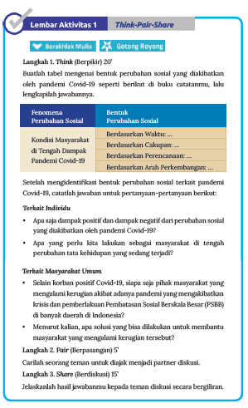

Penutup
Menarik Kesimpulan
- Guru mengajak peserta didik menyimpulkan apa saja yang sudah dipelajari di pertemuan ini.
- Guru menutup proses pembelajaran dan secara bergantian memberikan kesempatan kepada peserta didik untuk memimpin doa bersama.
Pertemuan 3 (2 x 40 menit)
Agenda Kegiatan: Membahas perubahan sosial masyarakat Indonesia diera modernisasi.
Pertemuan ketiga berisi kegiatan eksplorasi materi mengenai Perubahansosial masyarakat Indonesia di era modernisasi. Sebaiknya gurumenyampaikan materi secara singkat menggunakan peta konsep ataususunan poin-poin penting yang perlu peserta didik ketahui. Selebihnyaguru dapat memberikan ruang kepada peserta didik untuk melakukaneksplorasi secara mandiri.

Kegiatan Pendahuluan
- Guru membuka pembelajaran dengan salam dan berdoa, memperhatikan kesiapan peserta didik, memeriksa kehadiran, kerapihan pakaian, posisi dan tempat duduk.
- Mengatur tempat duduk peserta didik dan mengkondisikan kelas agar proses pembelajaran berlangsung menyenakan.
- Guru memotivasi peserta didik agar tetap memiliki semangat dalam proses pembelajaran.
- Guru menyampaikan tujuan yang ingin dicapai dalam proses pembelajaran.
- Guru mempersiapkan segara peralatan yang akan digunakan dalam proses pembelajaran.
Mengorientasikan Pembahasan
- Guru mengeksplorasi pemahaman awal peserta didik mengenai modernisasi dengan bertanya apa yang sudah mereka ketahui tentang hal tersebut.

KegiatanInti
Mengelola Informasi dan Mengembangkan Ide
- Guru bersama peserta didik membahas topik “Perubahan Sosial Masyarakat Indonesia di Era modernisasi”. Upayakan pembahasan dilakukan secara interaktif dengan banyak memberikan pertanyaan kepada peserta didik.
- Guru mengajak peserta didik melakukan Aktivitas 2 (Riset Mandiri).
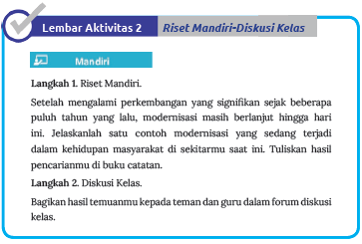

Penutup
Menarik Kesimpulan
- Guru mengajak peserta didik untuk mengevaluasi aktivitas belajar yang telah dilakukan dan mengonfirmasi apa yang sudah peserta didik pelajari selama pertemuan ini berlangsung.
- Guru mengajak peserta didik mempersiapkan diri untuk melakukan Aktivitas 3 (Observasi) di pertemuan selanjutnya.
- Guru menutup proses pembelajaran dan secara bergantian memberikan kesempatan kepada peserta didik untuk memimpin doa bersama.

Pertemuan 4 (2 x 40 menit)
Agenda: Melakukan kegiatan observasi dan diskusi kelas mengenaistudi kasus konsumerisme.
Pertemuan keempat berisi kegiatan mandiri terdamping di mana pesertadidik diajak untuk melakukan observasi di lingkungan sekitarnya danmelanjutkannya dengan diskusi kelas. Jika memungkinkan, guru dapatmeminta peserta didik untuk melakukan observasi sebelum pertemuanini berlangsung agar alokasi waktu pertemuan bisa digunakan secaraefektif untuk melakukan diskusi dan menulis laporan obervasi.

Kegiatan Pendahuluan
- Guru membuka pembelajaran dengan salam dan berdoa, memperhatikan kesiapan peserta didik, memeriksa kehadiran, kerapihan pakaian, posisi dan tempat duduk.
- Mengatur tempat duduk peserta didik dan mengkondisikan kelas agar proses pembelajaran berlangsung menyenakan.
- Guru memotivasi peserta didik agar tetap memiliki semangat dalam proses pembelajaran.
- Guru menyampaikan tujuan yang ingin dicapai dalam proses pembelajaran.
- Guru mempersiapkan segara peralatan yang akan digunakan dalam proses pembelajaran.
Mengorientasikan Pembahasan
- Guru bertanya kepada peserta didik mengenai kegiatan yang telah dilakukan di pertemuan sebelumnya.

KegiatanInti
Mengelola Informasi dan Mengembangkan Ide
- Guru mengajak peserta didik melakukan Aktivitas 3 (Observasi) dengan alur tahapan: Observasi -> Diskusi -> Menulis laporan.
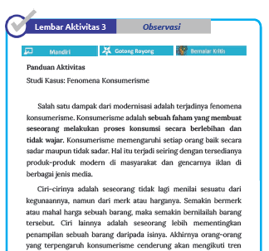
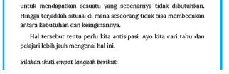
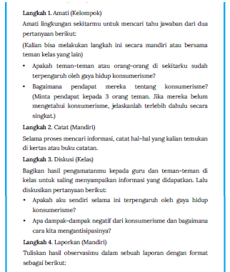

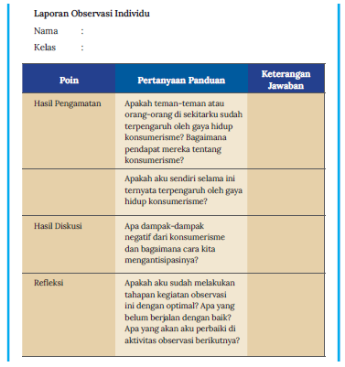
Penutup
Menarik Kesimpulan
- Guru mengajak peserta didik untuk mengevaluasi aktivitas belajar yang telah dilakukan dan merefleksikan proses belajar selama mempelajari topik mengenai Perubahan Sosial.
- Guru menutup proses pembelajaran dan secara bergantian memberikan kesempatan kepada peserta didik untuk memimpin doa bersama.
Pertemuan 5 (2 x 40 menit)
Agenda: Membahas pengertian, asal mula perkembangan, dan aspekglobalisasi.
Pertemuan kelima berisi eksplorasi materi mengenai pengertian dan asalmula perkembangan globalisasi. Sebaiknya guru menyampaikan materisecara singkat menggunakan peta konsep atau susunan poin-poin pentingyang perlu peserta didik ketahui. Selebihnya guru dapat memberikanruang kepada peserta didik untuk melakukan eksplorasi secara mandiri.

Kegiatan Pendahuluan
- Guru membuka pembelajaran dengan salam dan berdoa, memperhatikan kesiapan peserta didik, memeriksa kehadiran, kerapihan pakaian, posisi dan tempat duduk.
- Mengatur tempat duduk peserta didik dan mengkondisikan kelas agar proses pembelajaran berlangsung menyenakan.
- Guru memotivasi peserta didik agar tetap memiliki semangat dalam proses pembelajaran.
- Guru menyampaikan tujuan yang ingin dicapai dalam proses pembelajaran.
- Guru mempersiapkan segara peralatan yang akan digunakan dalam proses pembelajaran.
Mengorientasikan Pembahasan
- Guru mengeksplorasi pemahaman awal peserta didik mengenai globalisasi dengan bertanya apa yang sudah mereka ketahui tentang hal tersebut.

KegiatanInti
Mengelola Informasi dan Mengembangkan Ide
- Guru bersama peserta didik membahas topik “Pengertian, asal mula perkembangan, dan aspek globalisasi”. Upayakan pembahasan dilakukan secara interaktif dengan banyak memberikan pertanyaan kepada peserta didik.
- Guru mengajak peserta didik melakukan Aktivitas Belajar 3 (Diskusi Kelompok).
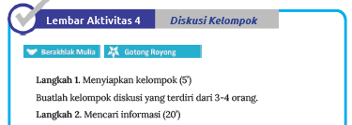
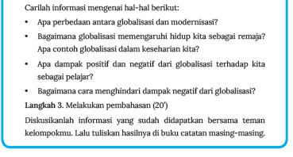
- Guru mengajak peserta didik merumuskan tujuan belajar individu. Tujuan tersebut dapat terdiri dari dua hal, yaitu: “Pengetahuan apa saja yang ingin aku pelajari di tema ini?” dan “Kemampuan apa saja yang ingin aku tingkatkan?” (Contoh kemampuan: Lebih fokus, rajin mengerjakan tugas, bisa mengatur waktu, lebih aktif, bisa bekerja sama, dan lain sebagainya). Tuliskan tujuan belajar tersebut di buku catatan.
- Guru mengajak peserta didik membuat kesepakatan kelas. Menentukan apa saja yang boleh dan tidak boleh dilakukan selama proses belajar berlangsung. Kesepakatan tersebut harus muncul dari peserta didik agar tidak dipahami sebagai perintah. Tugas guru adalah memancing peserta didik untuk mengungkapkan idenya. Tuliskan poin-poin kesepakatan kelas yang telah tersusun lalu simpan di satu tempat yang bisa dilihat oleh seluruh anggota kelas.

Penutup
Menarik Kesimpulan
- Guru mengajak peserta didik untuk mengevaluasi aktivitas belajar yang telah dilakukan dan mengonfirmasiapa yang sudah peserta didik pelajar selama pertemuan ini berlangsung.
- Guru menutup proses pembelajaran dan secara bergantian memberikan kesempatan kepada peserta didik untuk memimpin doa bersama.
Pertemuan 6 (2 x 40 menit)
Agenda: Melakukan kegiatan debat mengenai pro dan kontra globalisasi.
Pertemuan keenam berisi kegiatan mandiri terdamping di mana pesertadidik diajak untuk melakukan aktivitas debat mengenai globalisasi. Peranguru adalah sebagai fasilitator yang mengatur dan mengarahkan agaraktivitas ini dapat berjalan dengan optimal.

Kegiatan Pendahuluan
- Guru membuka pembelajaran dengan salam dan berdoa, memperhatikan kesiapan peserta didik, memeriksa kehadiran, kerapihan pakaian, posisi dan tempat duduk.
- Mengatur tempat duduk peserta didik dan mengkondisikan kelas agar proses pembelajaran berlangsung menyenakan.
- Guru memotivasi peserta didik agar tetap memiliki semangat dalam proses pembelajaran.
- Guru menyampaikan tujuan yang ingin dicapai dalam proses pembelajaran.
- Guru mempersiapkan segara peralatan yang akan digunakan dalam proses pembelajaran.
Mengorientasikan Pembahasan
- Guru menyampaikan kepada peserta didik jika di pertemuan ini mereka akan melakukan aktivitas debat sebagai lanjutan dari pembahasan yang sudah dilaksanakan di pertemuan sebelumnya.

KegiatanInti
Mengelola Informasi dan Mengembangkan Ide
- Guru menjelaskan teknis kegiatan, lalu bersama peserta didik mempersiapkan pelaksanaannya. (Mengatur posisi meja jika dilakukan di kelas atau mengatur teknis video jika dilakukan secara daring)
- Guru memandu peserta didik sesuai dengan tahapannya.
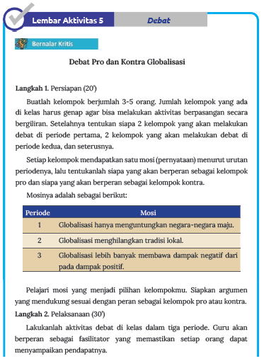
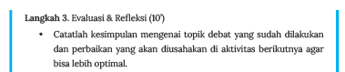
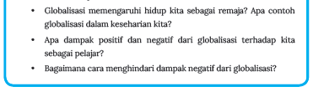

Penutup
Menarik Kesimpulan
- Guru mengajak murid mengevaluasi proses belajar yang telah dilakukan dan menjelaskan kesimpulan. Hal yang perlu ditekankan adalah bahwa aktivitas debat ini bukan bertujuan untuk mencari siapa yang salah dan benar, tapi untuk ajang melatih keterampilan dalam mengolah informasi serta menyusun dan menyampaikan argumen.
- Guru menutup proses pembelajaran dan secara bergantian memberikan kesempatan kepada peserta didik untuk memimpin doa bersama.
Pertemuan 7 (2 x 40 menit)
Agenda: Membuat karya mengenai globalisasi.
Pertemuan ketujuh berisi kegiatan mandiri terdamping di mana pesertadidik diajak untuk melakukan aktivitas berkarya mengenai globalisasi.
Karya tersebut bisa dipilih dan disesuaikan dengan kemampuan pesertadidik.

Kegiatan Pendahuluan
- Guru membuka pembelajaran dengan salam dan berdoa, memperhatikan kesiapan peserta didik, memeriksa kehadiran, kerapihan pakaian, posisi dan tempat duduk.
- Mengatur tempat duduk peserta didik dan mengkondisikan kelas agar proses pembelajaran berlangsung menyenakan.
- Guru memotivasi peserta didik agar tetap memiliki semangat dalam proses pembelajaran.
- Guru menyampaikan tujuan yang ingin dicapai dalam proses pembelajaran.
- Guru mempersiapkan segara peralatan yang akan digunakan dalam proses pembelajaran.
Mengorientasikan Pembahasan
- Guru membantu peserta didik mengulas kembali topik mengenai globalisasi yang sudah dipelajari. Kemudian guru menyampaikan jika di pertemuan ini mereka akan diajak untuk menggenapi pemahaman mengenai topik globalisasi dengan membuat sebuah karya.

KegiatanInti
Mengelola Informasi dan Mengembangkan Ide
- Guru mengajak peserta didik melakukan Aktivitas 5 (Berkarya).Diharapkan peserta didik dapat mengolah beragam informasimengenai globalisasi dan menyajikannya dalam sebuah karya. Gurudapat memberikan kesempatan terlebih dahulu kepada peserta didikuntuk menentukan karya apa yang akan mereka buat. Setelahnyaguru mengajak peserta didik membahas rubrik kriteria penilaian agarmereka dapat menentukan target pencapaiannya.
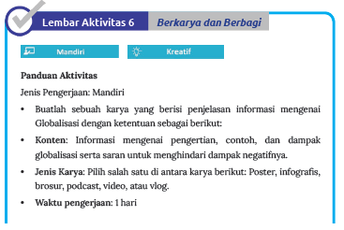

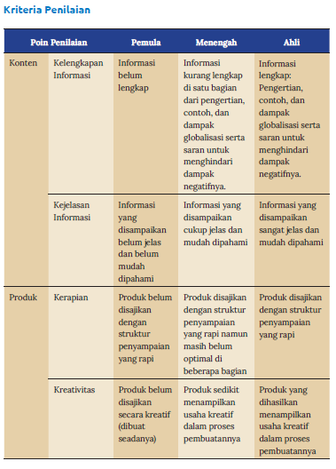

Penutup
Menarik Kesimpulan
- Guru mengajak peserta didik untuk membahas proses pembuatan karya yang berlangsung selama pertemuan ini. Jika ada peserta didik yang belum tuntas mengerjakan karyanya, guru bisa mengidentifikasi kesulitannya dan memberikan kesempatan untuk dapat menuntaskannya hingga pertemuan berikutnya.
- Guru menutup kegiatan dengan menyampaikan jika peserta didik akan dipersilakan untuk menunjukkan dan menjelaskan karyanya di pertemuan berikutnya.

Catatan Tambahan
Guru bisa mulai menerapkan strategi diferensiasi dengan menyesuaikanstandar tingkat kesulitan karya sesuai dengan kemampuan peserta didik.
Jika sebagian besar peserta didik masih kesulitan karena belum terbiasamembuat karya, guru bisa mengarahkan mereka untuk membuat karyayang paling sederhana: Membuat poster dalam selembar kertas.
Pertemuan 8 (2 x 40 menit)
Agenda: Membagikan karya mengenai globalisasi.
Pertemuan kedelapan berisi kegiatan mandiri terdamping di mana pesertadidik diajak untuk membagikan hasil karyanya kepada teman-temannyamelalui kegiatan gallery walk dengan mengumpulkan semua karya di satutempat yang bisa dilihat atau diakses oleh semua peserta didik. Sebelumgallery walk dimulai, sebaiknya guru bisa meminta 3-5 orang untukmenjelaskan hasil karyanya secara lisan kepada seluruh anggota kelas.

Kegiatan Pendahuluan
- Guru membuka pembelajaran dengan salam dan berdoa, memperhatikan kesiapan peserta didik, memeriksa kehadiran, kerapihan pakaian, posisi dan tempat duduk.
- Mengatur tempat duduk peserta didik dan mengkondisikan kelas agar proses pembelajaran berlangsung menyenakan.
- Guru memotivasi peserta didik agar tetap memiliki semangat dalam proses pembelajaran.
- Guru menyampaikan tujuan yang ingin dicapai dalam proses pembelajaran.
- Guru mempersiapkan segara peralatan yang akan digunakan dalam proses pembelajaran.
Mengorientasikan Pembahasan
- Guru menyampaikan jika di pertemuan ini kegiatan yang akan dilakukan adalah saling mempresentasikan karya yang telah dibuat oleh masing-masing murid.

KegiatanInti
Mengelola Informasi dan Mengembangkan Ide
- Guru mempersilakan semua murid untuk menyajikan hasil karyanya di kelas (atau di web jika dilaksanakan secara daring), kemudian mempersilakan 3-5 orang untuk menjelaskan konten karya dan proses pembuatannya.
- Setelah beberapa orang menjelaskan karyanya, guru mempersilakan semua peserta didik untuk saling melihat karya temannya dan memberikan komentar (apresiasi dan masukan), baik secara lisan maupun tertulis.

Penutup
Menarik Kesimpulan
- Guru mengajak peserta didik untuk merefleksikan proses pembuatan karya. Apa yang sudah berjalan lancar dan apa yang masih menjadi kendala. Lalu guru bertanya kepada peserta didik apa yang akan mereka lakukan berbeda agar aktivitas serupa di kegiatan berikutnya dapat berjalan lebih optimal..
- Guru menutup proses pembelajaran dan secara bergantian memberikan kesempatan kepada peserta didik untuk memimpin doa bersama.

Catatan Tambahan
- Persiapkan permainan untuk memilih murid jika tidak ada perwakilan murid yang bersedia menjelaskan karyanya. Sederhananya guru dapat menuliskan nama-nama anak dalam secarik kertas untuk diundi padasaat sesi berbagi penjelasan karya berlangsung.
Pertemuan 9 dan 10 (4x 40 menit)
Agenda: Membahas topik Kearifan Lokal Masyarakat Nusantara.
Pertemuan kesembilan dan kesepuluh berisi kegiatan eskplorasimateri mengenai kearifan lokal masyarakat nusantara. Sebaiknya gurumenyampaikan materi secara singkat menggunakan peta konsep ataususunan poin-poin penting yang perlu peserta didik ketahui. Selebihnyaguru dapat memberikan ruang kepada peserta didik untuk melakukaneksplorasi secara mandiri.

Kegiatan Pendahuluan
- Guru membuka pembelajaran dengan salam dan berdoa, memperhatikan kesiapan peserta didik, memeriksa kehadiran, kerapihan pakaian, posisi dan tempat duduk.
- Mengatur tempat duduk peserta didik dan mengkondisikan kelas agar proses pembelajaran berlangsung menyenakan.
- Guru memotivasi peserta didik agar tetap memiliki semangat dalam proses pembelajaran.
- Guru menyampaikan tujuan yang ingin dicapai dalam proses pembelajaran.
- Guru mempersiapkan segara peralatan yang akan digunakan dalam proses pembelajaran.
Mengorientasikan Pembahasan
- Guru mengeksplorasi pemahaman awal peserta didik mengenai kearifan lokal dengan bertanya apa yang sudah mereka ketahui tentang hal tersebut.

KegiatanInti
Mengelola Informasi dan Mengembangkan Ide
- Guru bersama peserta didik membahas topik mengenai pengertian dan contoh-contoh kearifan lokal yang ada di nusantara. Upayakan pembahasan dilakukan secara interaktif dengan banyak memberikan pertanyaan kepada peserta didik.
- Guru mengajak peserta didik melakukan Aktivitas Belajar 7 (Presentasi).
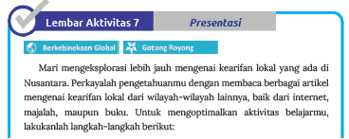

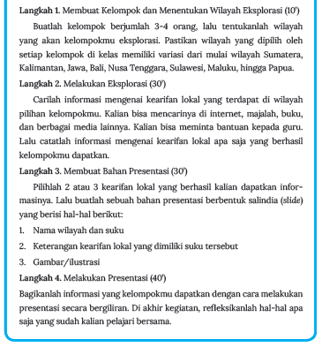

Penutup
Menarik Kesimpulan
- Guru mengajak peserta didik untuk mengevaluasi aktivitas belajar yang telah dilakukan dan mengonfirmasi apa yang sudah peserta didik pelajari selama pertemuan ini berlangsung.
- Guru menyampaikan gambaran mengenai Aktivitas Belajar Akhir Tema, bahwa peserta didik akan diajak untuk mempelajari lebih jauh mengenai upaya pelestarian kearifan lokal di tengah arus modernisasi dan globalisasi.
- Guru menutup proses pembelajaran dan secara bergantian memberikan kesempatan kepada peserta didik untuk memimpin doa bersama.
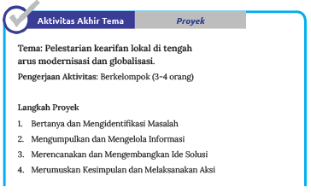
Tugas guru adalah memandu peserta didik melakukan tahapan inkuiriyang sejalan dengan alur kegiatan di dalam buku siswa.
Pertemuan 11 (2 x 40 menit)
Agenda: Melaksanakan aktivitas belajar akhir tema (Tahap Bertanyadan Mengidentifikasi Masalah)
Pertemuan kesebelas berisi pelaksanaan langkah pertama proyek. Gurudapat fokus mendampingi peserta didik dalam membuat pertanyaan danmengidentifikasi masalah terkait tema proyek yang sedang dipelajari.

Kegiatan Pendahuluan
- Guru membuka pembelajaran dengan salam dan berdoa, memperhatikan kesiapan peserta didik, memeriksa kehadiran, kerapihan pakaian, posisi dan tempat duduk.
- Mengatur tempat duduk peserta didik dan mengkondisikan kelas agar proses pembelajaran berlangsung menyenakan.
- Guru memotivasi peserta didik agar tetap memiliki semangat dalam proses pembelajaran.
- Guru menyampaikan tujuan yang ingin dicapai dalam proses pembelajaran.
- Guru mempersiapkan segara peralatan yang akan digunakan dalam proses pembelajaran.
Mengorientasikan Pembahasan
- Guru menyampaikan jika saat ini kegiatan belajar sudah sampai di rangkaian proyek (Aktivitas Belajar Akhir Tema). Guru memotivasi peserta didik untuk dapat melakukan upaya terbaiknya selama proyek ini berlangsung.

KegiatanInti
Mengelola Informasi dan Mengembangkan Ide
- Guru menyampaikan langkah proyek dan pentahapan waktunya agar peserta didik dapat memahami gambaran besar kegiatan yang akan dilakukan.
- Guru menyampaikan jika di pertemuan ini peserta didik akan diajak untuk melakukan langkah pertama proyek. Selama prosesnya guru melakukan pendampingan kepada setiap kelompok secara bergiliran..

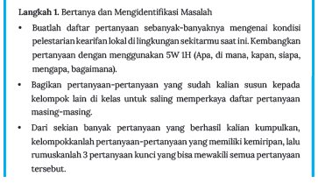

Penutup
Menarik Kesimpulan
- Guru mengajak peserta didik mengulas proses kegiatan yang sudah dilakukan dan langkah yang akan dilakukan di pertemuan berikutnya.
- Guru menutup proses pembelajaran dan secara bergantian memberikan kesempatan kepada peserta didik untuk memimpin doa bersama.
Pertemuan 12 (2 x 40 menit)
Agenda: Melaksanakan Aktivitas Belajar Akhir Tema (TahapMengumpulkan Informasi)
Pertemuan kedua belas berisi pelaksanaaan langkah kedua proyek. Gurudapat fokus mendampingi peserta didik dalam mengumpulkan informasiterkait tema proyek yang sedang dipelajari.

Kegiatan Pendahuluan
- Guru membuka pembelajaran dengan salam dan berdoa, memperhatikan kesiapan peserta didik, memeriksa kehadiran, kerapihan pakaian, posisi dan tempat duduk.
- Mengatur tempat duduk peserta didik dan mengkondisikan kelas agar proses pembelajaran berlangsung menyenakan.
- Guru memotivasi peserta didik agar tetap memiliki semangat dalam proses pembelajaran.
- Guru menyampaikan tujuan yang ingin dicapai dalam proses pembelajaran.
- Guru mempersiapkan segara peralatan yang akan digunakan dalam proses pembelajaran.
Mengorientasikan Pembahasan
- Guru membantu peserta didik mengulas kembali kegiatan di pertemuan sebelumnya.

KegiatanInti
Mengelola Informasi dan Mengembangkan Ide
- Guru menyampaikan jika di pertemuan ini peserta didik akan diajak untuk melakukan langkah kedua proyek. Selama prosesnya guru melakukan pendampingan kepada setiap kelompok secara bergiliran.
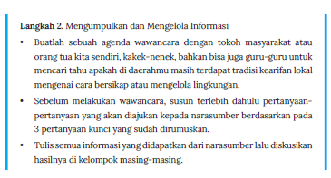

Penutup
Menarik Kesimpulan
- Guru mengajak peserta didik mengulas proses kegiatan yang sudah dilakukan dan langkah yang akan dilakukan di pertemuan berikutnya.
- Guru menutup proses pembelajaran dan secara bergantian memberikan kesempatan kepada peserta didik untuk memimpin doa bersama.

Catatan Tambahan
Komunikasikanlah kepada orang tua mengenai kegiatan belajar yangsedang dilakukan oleh peserta didik agar kegiatan yang dilakukan di luarsekolah bisa berjalan dengan lancar.
Pertemuan 13 (2 x 40 menit)
Agenda: Melaksanakan Aktivitas Belajar Akhir Tema (Tahap MengelolaInformasi)
Pertemuan ketiga belas berisi pelaksanaaan lanjutan dari langkah keduaproyek. Guru dapat fokus mendampingi peserta didik dalam mengolahinformasi yang sudah didapatkan terkait tema proyek yang sedangdipelajari.

Kegiatan Pendahuluan
- Guru membuka pembelajaran dengan salam dan berdoa, memperhatikan kesiapan peserta didik, memeriksa kehadiran, kerapihan pakaian, posisi dan tempat duduk.
- Mengatur tempat duduk peserta didik dan mengkondisikan kelas agar proses pembelajaran berlangsung menyenakan.
- Guru memotivasi peserta didik agar tetap memiliki semangat dalam proses pembelajaran.
- Guru menyampaikan tujuan yang ingin dicapai dalam proses pembelajaran.
- Guru mempersiapkan segara peralatan yang akan digunakan dalam proses pembelajaran.
Mengorientasikan Pembahasan
- Guru membantu peserta didik mengulas kembali kegiatan di pertemuan sebelumnya.

KegiatanInti
Mengelola Informasi dan Mengembangkan Ide
- Guru memeriksa hasil informasi yang sudah didapatkan oleh setiap kelompok lalu memintanya untuk mendiskusikan hal tersebut.
- Guru memfasilitasi diskusi kelas dengan mempersilakan setiap kelompok membagikan hasil observasinya.
- Guru mengajak peserta didik untuk menuliskan kesimpulan dari hasil observasi dan diskusi yang telah dilakukan.

Penutup
Menarik Kesimpulan
- Guru mengajak peserta didik mengulas proses kegiatan yang sudah dilakukan dan langkah yang akan dilakukan di pertemuan berikutnya.
- Guru menutup proses pembelajaran dan secara bergantian memberikan kesempatan kepada peserta didik untuk memimpin doa bersama.
Pertemuan 14 dan 15 (4x 40 menit)
Agenda: Melaksanakan Aktivitas Belajar Akhir Tema (TahapMerencanakan dan Mengembangkan Ide Solusi).
Pertemuan keempat dan kelima belas berisi pelaksanaaan langkahketiga proyek. Guru dapat fokus mendampingi peserta didik dalammerencanakan dan mengembangkan ide solusi terkait tema proyek yangsedang dipelajari.

Kegiatan Pendahuluan
- Guru membuka pembelajaran dengan salam dan berdoa, memperhatikan kesiapan peserta didik, memeriksa kehadiran, kerapihan pakaian, posisi dan tempat duduk.
- Mengatur tempat duduk peserta didik dan mengkondisikan kelas agar proses pembelajaran berlangsung menyenakan.
- Guru memotivasi peserta didik agar tetap memiliki semangat dalam proses pembelajaran.
- Guru menyampaikan tujuan yang ingin dicapai dalam proses pembelajaran.
- Guru mempersiapkan segara peralatan yang akan digunakan dalam proses pembelajaran.
Mengorientasikan Pembahasan
- Guru membantu peserta didik mengulas kembali kegiatan di pertemuan sebelumnya.

KegiatanInti
Mengelola Informasi dan Mengembangkan Ide
- Guru memfasilitasi diskusi kelompok untuk merencanakan sebuahkampanye sesuai dengan instruksi Langkah 3.
- Selama proses persiapan berlangsung, guru mendampingi setiapkelompok secara bergiliran.
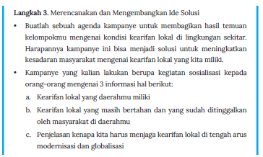
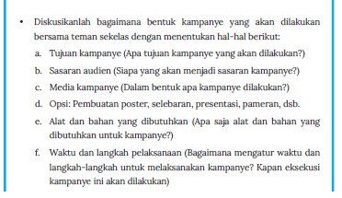

Penutup
Menarik Kesimpulan
- Guru mengajak peserta didik mengulas proses kegiatan yang sudah dilakukan dan langkah yang akan dilakukan di pertemuan berikutnya.
- Guru menutup proses pembelajaran dan secara bergantian memberikan kesempatan kepada peserta didik untuk memimpin doa bersama.
Pertemuan 16 (2 x 40 menit)
Agenda: Melaksanakan Aktivitas Belajar Akhir Tema (Tahap MerumuskanKesimpulan dan Melaksanakan Aksi)
Pertemuan keenam belas berisi pelaksanaaan langkah keempat proyeksekaligus menjadi aktivitas puncak di mana peserta didik melakukanaksi kampanye untuk mendemonstrasikan kemampuannya. Guru dapatfokus mendampingi peserta didik dalam merumuskan kesimpulan danmelaksanakan aksi terkait tema proyek yang sedang dipelajari.

Kegiatan Pendahuluan
- Guru membuka pembelajaran dengan salam dan berdoa, memperhatikan kesiapan peserta didik, memeriksa kehadiran, kerapihan pakaian, posisi dan tempat duduk.
- Mengatur tempat duduk peserta didik dan mengkondisikan kelas agar proses pembelajaran berlangsung menyenakan.
- Guru memotivasi peserta didik agar tetap memiliki semangat dalam proses pembelajaran.
- Guru menyampaikan tujuan yang ingin dicapai dalam proses pembelajaran.
- Guru mempersiapkan segara peralatan yang akan digunakan dalam proses pembelajaran.
Mengorientasikan Pembahasan
- Guru membantu peserta didik mengulas kembali kegiatan di pertemuan sebelumnya.

KegiatanInti
Mengelola Informasi dan Mengembangkan Ide
- Guru mengajak peserta didik untuk melakukan langkah akhir proyek sesuai dengan instruksi berikut:
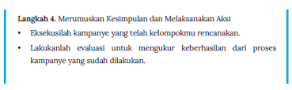

Penutup
Menarik Kesimpulan
- Setelah aksi kampanye selesai dilakukan, guru mengajak peserta didik untuk berkumpul dan mengevaluasi kegiatan yang telah dilakukan.
- Guru menutup proses pembelajaran dan secara bergantian memberikan kesempatan kepada peserta didik untuk memimpin doa bersama.
Pertemuan 17 (2 x 40 menit)
Agenda: Melaksanakan evaluasi proses belajar
Pertemuan ketujuh belas berisi kegiatan evaluasi mengenai pencapaian hasil belajar secara keseluruhan di tema ini. Peserta didik dapat menggunakan Rubrik Pencapaian proyek untuk mengukur keterampilan inkuiri, menggunakan soal Pilihan Ganda dan Esai di bagian evaluasi untuk mengukur pemahaman konten, dan mengisi Penilaian Mandiri untuk memastikan ketercapaian tujuan pembelajaran.

Kegiatan Pendahuluan
- Guru membuka pembelajaran dengan salam dan berdoa, memperhatikan kesiapan peserta didik, memeriksa kehadiran, kerapihan pakaian, posisi dan tempat duduk.
- Mengatur tempat duduk peserta didik dan mengkondisikan kelas agar proses pembelajaran berlangsung menyenakan.
- Guru memotivasi peserta didik agar tetap memiliki semangat dalam proses pembelajaran.
- Guru menyampaikan tujuan yang ingin dicapai dalam proses pembelajaran.
- Guru mempersiapkan segara peralatan yang akan digunakan dalam proses pembelajaran.
Mengorientasikan Pembahasan
- Guru menyampaikan jika di pertemuan ini peserta didik akan melakukan
- sesi evaluasi untuk mengulas pencapaian belajar selama tema 1.

KegiatanInti
Mengelola Informasi dan Mengembangkan Ide
- Guru mengajak peserta didik mengisi Rubrik Pencapaian proyek untuk mengevaluasi pencapaian dalam keterampilan inkuiri.
- Guru mengajak peserta didik mengerjakan soal untuk mengevaluasi pencapaian dalam pemahaman konten.
- Guru mengajak peserta didik mengisi penilaian mandiri untuk mengevaluasi ketercapaian tujuan pembelajaran secara umum.

Penutup
Menarik Kesimpulan
- Guru mengajak peserta didik melanjutkan proses belajar secara mandiri untuk menggenapi kemampuannya yang dinilai masih kurang optimal.
- Guru menutup proses pembelajaran dan secara bergantian memberikan kesempatan kepada peserta didik untuk memimpin doa bersama.
Pertemuan 18 (2 x 40 menit)
Agenda: Melaksanakan refleksi proses belajar
Pertemuan ketujuh belas berisi kegiatan refleksi mengenai prosesbelajar secara keseluruhan di tema ini. Guru dapat menggunakanpanduan pertanyaan refleksi yang tersedia dalam buku siswa ataumengembangkannya sesuai dengan kebutuhan.

Kegiatan Pendahuluan
- Guru membuka pembelajaran dengan salam dan berdoa, memperhatikan kesiapan peserta didik, memeriksa kehadiran, kerapihan pakaian, posisi dan tempat duduk.
- Mengatur tempat duduk peserta didik dan mengkondisikan kelas agar proses pembelajaran berlangsung menyenakan.
- Guru memotivasi peserta didik agar tetap memiliki semangat dalam proses pembelajaran.
- Guru menyampaikan tujuan yang ingin dicapai dalam proses pembelajaran.
- Guru mempersiapkan segara peralatan yang akan digunakan dalam proses pembelajaran.
Mengorientasikan Pembahasan
- Guru menyampaikan jika di pertemuan ini guru dan peserta didik akan melakukan sesi refleksi untuk mengulas proses belajar selama tema 1.

KegiatanInti
Mengelola Informasi dan Mengembangkan Ide
- Guru mengajak murid melakukan refleksi sesuai panduan yang tersedia.
Refleksi diawali dengan diskusi dan dilanjutkan dengan menuliskanhasilnya secara mandiri.

Tujuan
- Apakah aku sudah berhasil mencapai tujuan belajar dari segi pemahaman konsep dan keterampilan inkuiri? Apa bukti-buktinya?

Proses
- Apakah aku sudah berusaha sebaik mungkin selama melaksanakan aktivitas belajar di tema ini? Deskripsikan jawabannya.
- Apa saja tantangan yang aku hadapi selama melaksanakan aktivitas belajar di tema ini? Apa yang biasanya aku lakukan untuk mengadapinya?
- Apa yang akan aku lakukan berbeda agar bisa lebih optimal mengikuti kegiatan di tema selanjutnya?

Kemampuan
- Apa kemampuan atau keterampilan baru yang berhasil aku kembangkan selama mengikuti kegiatan belajar di tema ini?
- Apa kemampuan yang ingin aku kembangkan di tema selanjutnya?

Penutup
Menarik Kesimpulan
- Guru menutup kegiatan belajar di tema pertama dengan mengucap syukur dan berdoa agar kegiatan di tema berikutnya bisa berlangsung dengan lebih optimal.
- Guru menutup proses pembelajaran dan secara bergantian memberikan kesempatan kepada peserta didik untuk memimpin doa bersama.

Catatan
- Kaitkan panduan refleksi dengan tujuan belajar individu yang sudah dibuat pada pertemuan pertama.
- Hasil refleksi bisa ditulis di lembar yang telah disediakan, di bukucatatan, atau (jika memungkinkan) diketik menggunakan komputer.

E. ASESMEN/ PENILAIAN

Jawablah pertanyaan-pertanyaan berikut secara mandiri untukmengukur pemahamanmu terhadap topik pembahasan yang telah kitapelajari di tema ini.
A. Pilihan Ganda
1. Penyebab dari perubahan sosial yang terkait dengan fenomenaglobalisasi adalah …
a. Perkembangan jumlah penduduk
b. Terjadinya konflik di masyarakat
c. Interaksi dengan lingkungan alam
d. Interaksi dengan kebudayaan masyarakat lain
2. Seringkali terdapat beberapa kesalahpahaman konsep mengenaiproses modernisasi di masyarakat. Salah satunya adalah menganggapjika menjadi modern adalah ….
a. Mengikuti pembaruan
b. Memiliki sikap open minded
c. Mengikuti gaya hidup Eropa
d. Memiliki pola pikir yang berkembang

Bacalah artikel berikut untuk menjawab soal nomor 3 dan 4.
Jaga Bali, Perkuat Peran Desa Adat
DENPASAR, BALIPOST.com – Gubernur Bali Wayan Koster telahmenerbitkan Peraturan Daerah (Perda) Nomor 4 Tahun 2020 tentangPenguatan dan Pemajuan Kebudayan Bali. Perda ini bertujuan untukmengantisipasi dinamika perubahan masyarakat yang bersifat lokal,nasional, dan global yang berdampak pada keberadaan kebudayaanBali dan pengembangannya.
Guru Besar Universitas Hindu Negeri (UHN) Prof. Dr. I MadeSurada, M.A. mengatakan, budaya Bali bisa terjaga karena adanyapenguatan peran desa adat di Bali. Oleh karenanya, kebijakanGubernur Bali yang terkait dengan peran desa adat ini sangat luarbiasa. Melalui perda tersebut, pemerintah mendukung seluruhdesa adat untuk bersatu menjaga keharmonisan Bali, alam danmasyarakatnya. Desa adat harus mampu mengatur, mengurus, danmengayomi penyelenggaraan parahyangan (hubungan manusiadengan Tuhan), pawongan (hubungan manusia dengan manusia),dan palemahan (hubungan manusia dengan lingkungan), memajukanadat, agama, tradisi, seni dan budaya, serta kearifan lokal masyarakat.
“Dengan kebijakan Gubernur Bali tersebut, tentunya ini adalahbukti untuk menjaga keharmonisan Bali Era Baru. Yang terpentingdari itu adalah melahirkan karakter-karakter berkualitas danberintegritas bagi generasi muda Bali mendatang,” tegasnya.
(Winatha/balipost).
Sumber: https://www.balipost.com/news/2020/11/11/157051/Jaga-Bali,Perkuat-Peran-Desa...html)

3. Wujud pelestarian budaya yang disoroti dalam wacana pembahasantersebut adalah ….
a. Gagasan
b. Artefak
c. Desa Adat
d. Karya Seni
4. Perhatikan kalimat di paragraf pertama berikut:
“Perda ini bertujuan untuk mengantisipasi dinamika perubahanmasyarakat yang bersifat lokal, nasional, dan global yang berdampakpada keberadaan kebudayaan Bali dan pengembangannya.”
Dampak yang dikhawatirkan dari perubahan masyarakat terhadapkebudayaan Bali tersebut adalah ….
a. Menguatnya nilai-nilai modernisasi yang memudahkan kehidupan
b. Melemahnya tradisi budaya yang mengatur cara hidupmasyarakat
c. Meningkatnya peran desa adat untuk menjaga sistem kebudayaan
d. Menurunnya peran pemerintah dalam mengatur pelestarianbudaya
5. Apa contoh perilaku yang bisa kita lakukan dalam keseharian untukikut menjaga tradisi kearifan lokal di Nusantara?
a. Menggunakan pakaian adat saat pergi ke luar rumah
b. Menuntut gubernur untuk mengeluarkan kebijakan pelestarianbudaya
c. Membangun desa adat di lingkungan rumah
d. Menjaga keharmonisan dan menghidupkan semangat gotongroyong

B. ESAI
1. Apa salah satu contoh perubahan sosial yang memengaruhikehidupanmu sebagai seorang pelajar? (Jelaskan jawabannya)
2. Perhatikan pernyatan-pernyataan berikut:
1) Sebuah proses yang mengarah pada peningkatan kualitas hidup
2) Pembaruan dalam segala bidang kehidupan
3) Penghilangan batas negara untuk penyatuan dunia
4) Bertentangan dengan pewarisan budaya
5) Dipicu oleh perkembangan aktivitas manusia
Pernyataan manakah yang merupakan kesamaan antara modernisasidan globalisasi? Jelaskan alasannya.
3. Modernisasi telah membawa dampak perubahan yang signifikan bagiperkembangan masyarakat di Indonesia. Apa satu contoh fenomenamodernisasi yang sedang berlangsung pada saat ini?
4. Perhatikan gambar berikut:
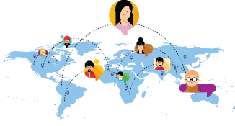
Berdasarkan gambar tersebut,
a) Apa kesimpulan yang dapat kamu kemukakan?
b) Bagaimana dampaknya terhadap kehidupan masyarakat?
5. Salah satu pengaruh dari modernisasi dan globalisasi adalah berkembangnyagaya hidup individualistis di mana setiap anggotamasyarakat hanya fokus untuk memenuhi kebutuhan hidupnyamasing-masing. Oleh karenanya terjadilah fenomena kesenjangansosial di mana terdapat anggota masyarakat yang memiliki kekayaanberlebih sementara terdapat anggota masyarakat lain yang kerapmengalami kesulitan hidup karena serba berkekurangan.
Apa solusi yang bisa dilakukan untuk menghadapi hal tersebutmengingat masyarakat kita memiliki kearifan lokal untuk dapatbergotong royong?

Penilaian Mandiri
Isilah penilaian mandiri mengenai tujuan pembelajaran di tema ini denganmemberikan tanda centang ( ) pada tabel berikut.
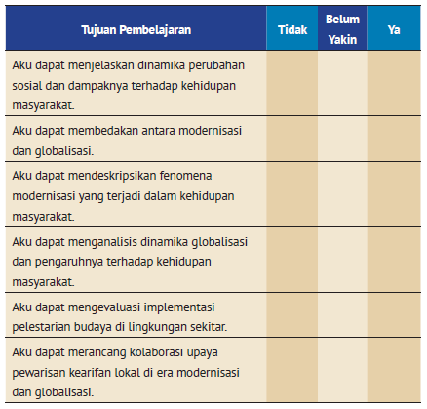

Kunci Jawaban Asesmen
A. Pilihan Ganda
1. D
2. C
3. A
4. B
5. D

B. Esai
1. Apa satu contoh perubahan sosial yang sedang terjadi pada saat inidan sebutkan dampaknya bagi masyarakat?
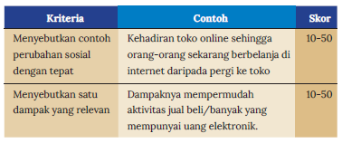

2. Perhatikan pernyatan-pernyataan berikut:
• Sebuah proses yang mengarah pada peningkatan kualitas hidup
• Pembaruan dalam segala bidang kehidupan
• Penghilangan batas negara untuk penyatuan dunia
• Bertentangan dengan pewarisan budaya
• Dipicu oleh perkembangan ilmu pengetahuan dan teknologi
Pernyataan manakah yang merupakan kesamaan antara modernisasidan globalisasi. Jelaskan alasannya.
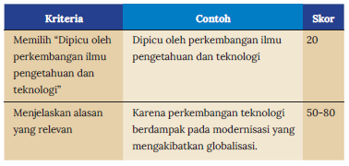
3. Modernisasi telah membawa dampak perubahan yang signifikan bagiperkembangan masyarakat di Indonesia. Apa satu contoh fenomenamodernisasi yang sedang berlangsung pada saat ini?
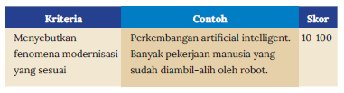
4. Perhatikan gambar berikut:
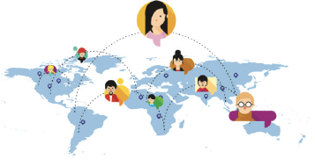
Apa hal yang bisa kalian simpulkan dari gambar tersebut? Serta apadampaknya terhadap kehidupan masyarakat? (Jelaskan jawabanmu)
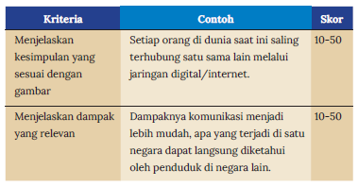
5. Salah satu pengaruh dari modernisasi dan globalisasi adalahberkembangnya gaya hidup individualistis di mana setiap anggotamasyarakat hanya fokus untuk memenuhi kebutuhan hidupnyamasing-masing. Oleh karenanya terjadilah fenomena kesenjangansosial di mana terdapat anggota masyarakat yang memiliki kekayaanberlebih sementara terdapat anggota masyarakat lain yang kerapmengalami kesulitan hidup karena serba berkekurangan.
Apa solusi yang bisa dilakukan untuk menghadapi hal tersebutmengingat masyarakat kita memiliki kearifan lokal untuk bergotongroyong?
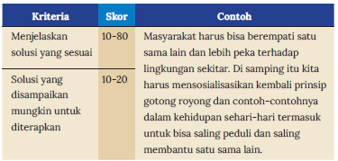

Usulan Penilaian
Sistem penilaian dapat dikembangkan secara mandiri oleh guru untukmengukur pencapaian peserta didik terhadap Capaian Pembelajaran.
Disarankan guru dapat mengembangkan sistem penilaian berdasarkanasesmen kinerja untuk mengevaluasi proses dan hasil belajar peserta didiksecara lebih utuh dan menyeluruh. Usulan penilaian berikut mencontohkansistem penilaian berdasarkan tiga hal, yakni Kinerja Proses, PemahamanKonten, dan Keterampilan Inkuiri.

Kinerja Proses
Guru dapat mengarahkan peserta didik untuk mengumpulkan seluruhproduk atau hasil belajarnya dalam sebuah portofolio (Kumpulan tugas).
Portofolio tersebut kemudian menjadi bahan untuk menilai kinerja pesertadidik. Penilaian terhadap kumpulan tugas ini dilakukan seiring prosespembelajaran agar guru memiliki waktu yang cukup untuk memberikanjustifikasi yang efektif. Dalam kinerja proses ini yang dinilai oleh guruadalah tingkat keterlibatan belajar dan ketuntasan dari produk belajaryang dihasilkan dimulai dari skala 10 hingga 100.
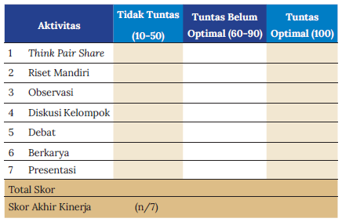
Pemahaman Konten
Pemahaman konten peserta didik dapat guru evaluasi dari isi portofolioyang menghimpun serangkaian aktivitas belajar dan jawaban-jawabannyadalam aktivitas evaluasi di akhir tema. Petunjuknya adalah sebagai berikut:
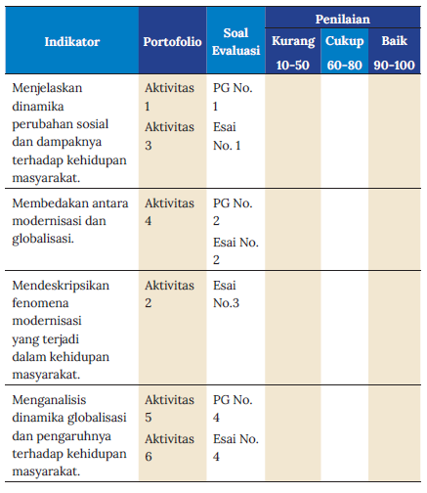
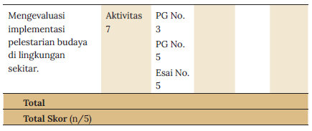

Keterampilan Inkuiri
Keterampilan inkuiri peserta didik dapat guru evaluasi dari prosespengerjaan proyek atau aktivitas belajar akhir tema. Guru dapatmendiskusikan dengan peserta didik pencapaian tersebut untuk kemudianguru ubah menjadi skor angka.
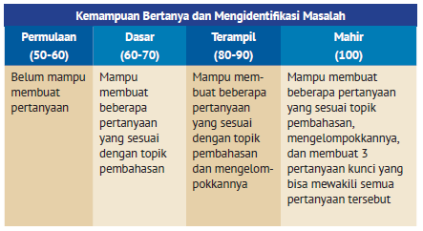
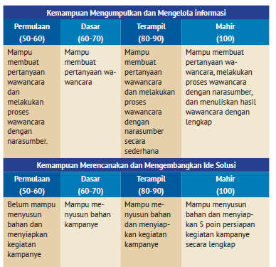
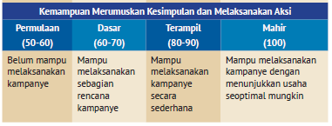
Usulan Pembobotan
Kinerja Proses 25% + Pemahaman Konsep 25% + Keterampilan Inkuiri 50% = Skor Akhir.

F. REFLEKSI
Tujuan
- Apakah aku sudah berhasil mencapai tujuan belajar dari segi pemahaman konten dan keterampilan inkuiri? Apa bukti-buktinya?
Proses
- Apakah aku sudah berusaha sebaik mungkin selama melaksanakan aktivitas belajar di tema ini? Deskripsikan jawabannya.
- Apa saja tantangan yang aku hadapi selama melaksanakan aktivitas belajar di tema ini? Apa yang biasanya aku lakukan untuk menghadapinya?
- Apa yang akan aku lakukan berbeda agar bisa lebih optimal mengikuti kegiatan di tema selanjutnya?
Kemampuan
- Apa kemampuan atau keterampilan baru yang berhasil aku kembangkan selama mengikuti kegiatan belajar di tema ini?
- Apa kemampuan yang ingin aku kembangkan di tema selanjutnya?

G. KEGIATAN PENGAYAAN DAN REMEDIAL
Remedial
Prinsip dari remedial adalah memberikan kesempatan peserta didikmemperbaiki proses belajar yang belum tercapai. Mengacu dari Mukhtardan Rusmini (2005) pembelajaran remedial adalah proses pembelajarandalam bentuk kegiatan perbaikan yang terencana, sehingga diharapkandapat membantu ketuntasan belajar peserta didik. Remedial terjadidikarenakan beberapa faktor yaitu; faktor peserta didik yang terkaitdengan kompleksitas masalah maupun kebutuhan peserta didik (terutamauntuk peserta didik berkebutuhan khusus), faktor penyampaian materiyang belum optimal maupun faktor daya dukung dari sekolah dan orangtua.
Beberapa pendekatan yang dapat dilakukan guru dalam remedialadalah:
1. Adaptif: Menyesuaikan dengan kebutuhan peserta didik, misalnyaguru menggunakan berbagai media untuk menfasilitasi kebutuhanpeserta didik.
2. Interaktif: Guru melibatkan teman sebaya, orang tua, konselor sekolahuntuk mendukung peserta didik agar mencapai ketercapaian belajarsecara optimal.
3. Fleksibel: Guru meluangkan waktu secara fleksibel untuk mendukungketercapaian peserta didik.

Pengayaan
Pengayaan adalah memberikan kesempatan bagi peserta didik yangmembutuhkan untuk menguatkan proses belajar baik dari aspekpengetahuan, keterampilan dan sikap. Mengacu dari Mukhtar danRusmini (2005) program pengayaan adalah kegiatan yang bertujuanuntuk memperdalam, memperluas dan mendukung proses penguatanketercapaian belajar peserta didik.
Beberapa hal yang dapat dilakukan oleh guru dalam kegiatan pengayaanyaitu:
- Guru memberikan waktu tambahan untuk menyampaikan materiyang dibutuhkan dari materi yang dirasa sulit oleh peserta didik.
- Guru memberikan dukungan melalui akses terhadap buku atau sumberbelajar lain. Guru dapat bekerja sama dengan multi pihak sepertiorang tua/wali, pustakawan, dan teman sebaya untuk melakukanpengayaan.
- Guru memotivasi peserta didik untuk mengembangkan pengetahuanmelalui berbagai sumber dan media belajar.

H. INTERAKSI GURU DAN ORANG TUA
Interaksi dengan orang tua/wali sangat penting dilakukan oleh guru. Halini bertujuan agar orang tua dapat memberikan dukungan terbaiknyapada anak mereka. Dukungan orang tua dapat menjadi faktor penentukeberhasilan peserta didik dalam menjalankan proses belajarnya sehinggaguru perlu mengupayakan komunikasi yang rutin dan efektif dengannya.
Apabila guru memiliki kesulitan yang terkait dengan peserta didik ataumembutuhkan dukungan tertentu, guru sebaiknya mengomunikasikannyakepada orang tua/wali. Sehingga orang tua/wali dapat terlibat secaraaktif dan positif untuk mendukung pembelajaran.
Interaksi dengan orang tua/wali yang dapat dilakukan oleh guru diantaranya adalah:
- Melakukan komunikasi terkait dengan penugasan yang dilakukan oleh peserta didik.
- Meminta dukungan agar peserta didik dapat menuntaskan setiap aktivitas belajarnya.
- Mengundang partisipasi apabila orang tua/wali memliki kapasitas untuk menjadi bagian dari narasumber atau pembicara yang dapat berbagi ilmu dan pengalaman dengan seluruh peserta didik di kelas.

LAMPIRAN- LAMPIRAN
LAMPIRAN 1
LEMBAR KERJA PESERTA DIDIK (LKPD)
LEMBAR KERJA PESERTA DIDIK (LKPD)
Lembar Aktivitas 1
Nama :
Kelas :
Petunjuk!
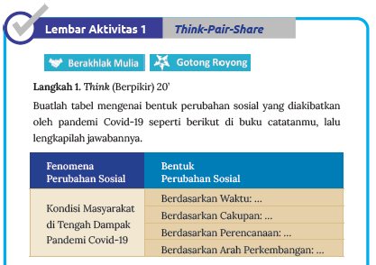
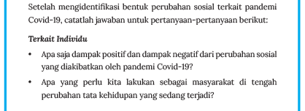
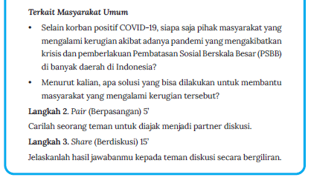

LEMBAR KERJA PESERTA DIDIK (LKPD)
Lembar Aktivitas 2
Nama :
Kelas :
Petunjuk!
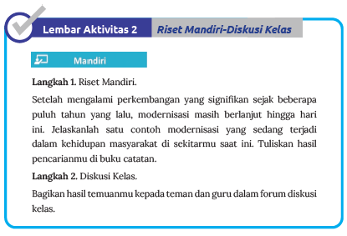

LEMBAR KERJA PESERTA DIDIK (LKPD)
Lembar Aktivitas 3
Nama :
Kelas :
Petunjuk!
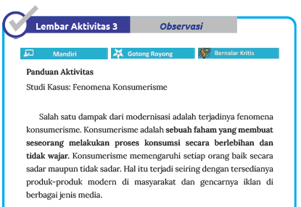
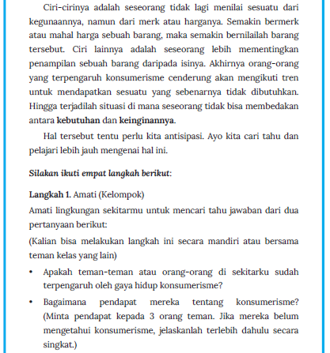
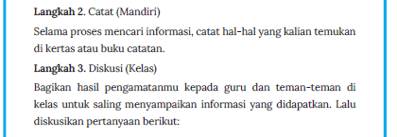
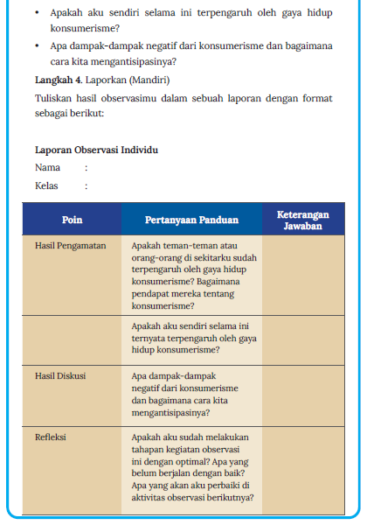

LEMBAR KERJA PESERTA DIDIK (LKPD)
Lembar Aktivitas 4
Nama Kelompok :
Kelas :
Petunjuk!
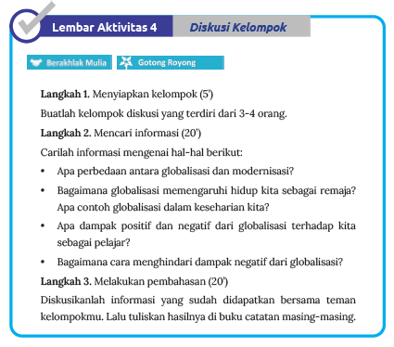

LEMBAR KERJA PESERTA DIDIK (LKPD)
Lembar Aktivitas 1
Nama :
Kelas :
Petunjuk!
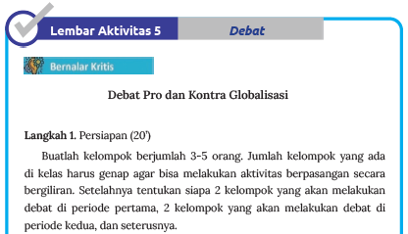
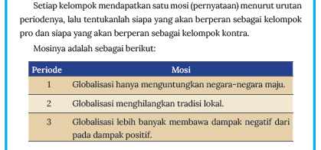
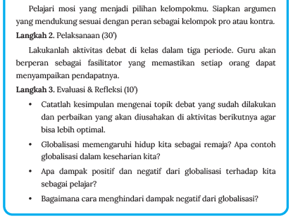

LEMBAR KERJA PESERTA DIDIK (LKPD)
Lembar Aktivitas 6
Nama :
Kelas :
Petunjuk!
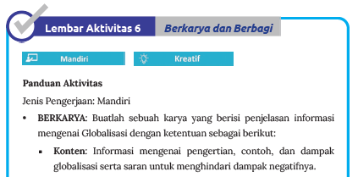
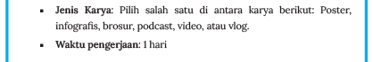
- BERBAGI: Karya yang sudah dibuat kemudian dibagikan di media sosial seperti IG, FB, Twitter, dan media sosial lainnya. Berbagi karya dapat juga berbentuk fisik kemudian ditampilkan di sudut-sudut tertentu di sekolah atau tempat lainnya yang mendukung
- Kriteria Penilaian
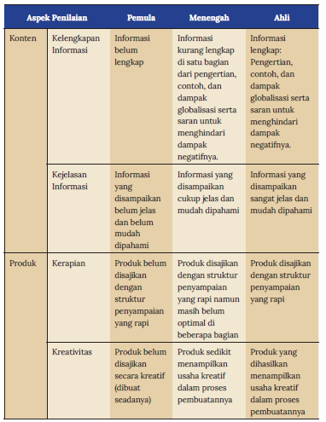

LEMBAR KERJA PESERTA DIDIK (LKPD)
Lembar Aktivitas 7
Nama :
Kelas :
Petunjuk!
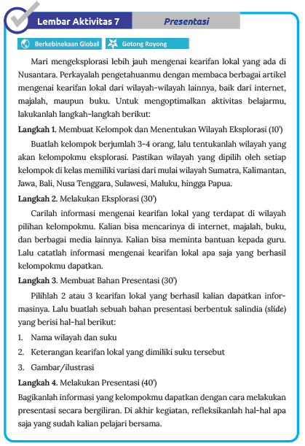

LEMBAR KERJA PESERTA DIDIK (LKPD)
Aktivitas Akhir Tema
Nama :
Kelas :
Petunjuk!
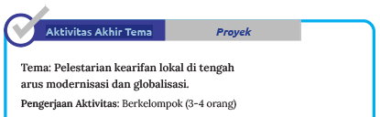
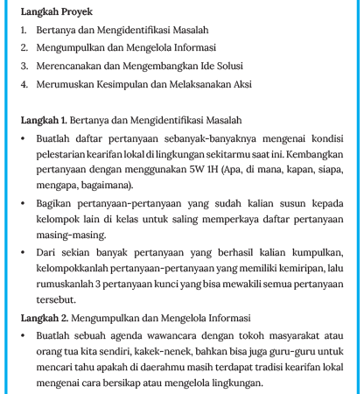
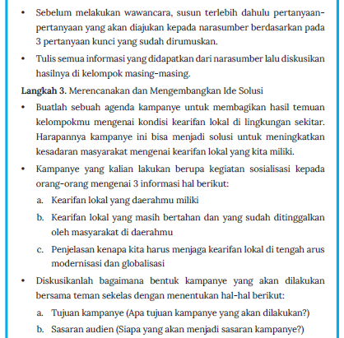
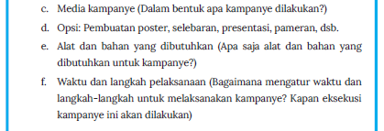
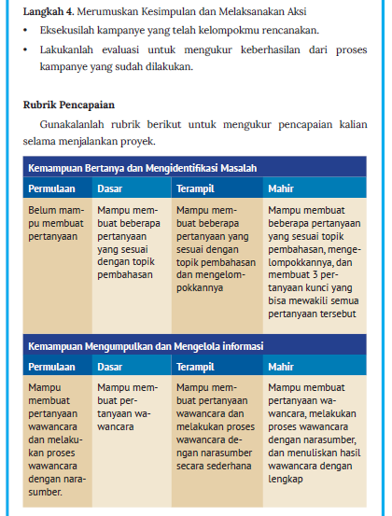
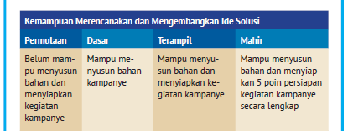
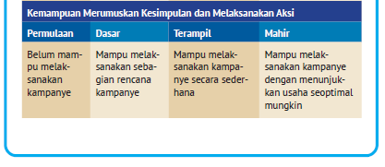

LAMPIRAN 2
BAHAN BACAAN GURU DAN PESERTA DIDIK
- Guru dan peserta didik mencari berbagai informasi tentang manusia dan perubahan media atau website resmi dibawa nauangan kementerian pendidikan, kebudayaan, riset dan teknologi.
- Buku Panduan Guru dan Siswa Ilmu Pengetahuan Sosial untuk SMP Kelas IX : Kemendikbudristek 2022.

LAMPIRAN 3
GLOSARIUM
Tema 1
Eksternal :Bagian luar.
Evolusi :Perubahan yang terjadi secara lambat dan membutuhkanwaktu yang lama.
Globalisasi :Sebuah proses yang berlangsung meliputi seluruhdunia.
Hoaks :Informasi atau berita bohong.
Industri :Kegiatan memproses atau mengolah barang denganmenggunakan sarana dan peralatan, misalnyamesin.
Internal : Bagian dalam
Kearifan Lokal :Nilai-nilai kebijaksanaan atau ajaran kebaikanyang diwariskan secara turun temurun di suatumasyarakat tertentu.
Konflik :Perselisihan atau pertentangan.
Konsumerisme : Paham atau gaya hidup yang menganggap barang-barang(mewah) sebagai ukuran kebahagiaan
Modernisasi Proses pergeseran sikap dan mentalitas sebagaiwarga masyarakat untuk dapat hidup sesuai dengantuntutan masa kini
Massal : Dalam jumlah yang banyak sekali
PerubahanSosial: Perubahan yang terjadi pada berbagai aspek dalamkehidupan masyarakat
Petisi : Permohonan resmi kepada pemerintah
Revolusi : Perubahan mendasar yang terjadi secara cepat
Westernisasi Proses pembaratan atau peniruan gaya hidup daribudaya barat

LAMPIRAN 4
DAFTAR PUSTAKA
Dewi, F. 2015. Proyek Buku Digital: Upaya Peningkatan Keterampilan Abad21 Calon Guru Sekolah Dasar Melalui Model Pembelajaran BerbasisProyek. Metodik Didaktik: Jurnal Pendidikan Ke-SD-An, 9(2).
Lindquist, Tarry. dan Selwyn, Douglas. 2000. Social Studies at The Center:Integrating Kids, Content, and Literacy. Portsmouth: Heinemann.
Macionis, John J., and Linda M. Gerber. 2002. Sociology. Toronto: PrenticeHall.
Murphy, C., dan Gompertz, B. 2005. Evaluation of a paired-placementproject.
Ngalim Purwanto, Psikologi Pendidikan, Bandung: Remaja Rosdakarya,1991
Umar, M. 2015. Peranan Orang Tua dalam Peningkatan Prestasi BelajarAnak. JURNAL EDUKASI: Jurnal Bimbingan Konseling, 1(1), 20-28.
Rahmadana, M. F., dan Rafika, I. Pengaruh Model Pembelajaran ThinkPaired Share Terhadap Hasil Belajar dan Kemampuan Komunikasi Pesertadidik Smkn 7 Medan. Niagawan, 7(1), 14-21.
Tomlinson, C. A. 2014. The differentiated classroom: Responding to theneeds of all learners. ASCD.
Tomlinson, C. A., dan Imbeau, M. B. 2010. Leading and managing a differentiatedclassroom. ASCD.
Trilling, Bernie. dan Fadel, Charles. 2009. 21st Century Skills: Learning forLife in Our Times. San Fransisco: Jossey-Bass A Willey Imprint.

Situs Web:
http://www.thirteen.org/edonline/concept2class/inquiry/
http://ss.uno.edu//SS/TeachDevel/TeachMethods/InquiryMethod.html
http://resourcebank.sitc.co.uk/Resources/Priority2/2Noumea/NoPr_T006InquiryLearning.pdff

